Delektuj się latem z Fiskars
Lato to doskonały czas na urządzenie pikniku z przyjaciółmi albo rodziną. Tym razem użyjmy do przygotowania i serwowania pysznych dań produktów Fiskars, a gotowanie i wspólne biesiadowanie będzie proste i przyjemne. Taki piknik z pewnością będzie miał wyjątkowy klimat.

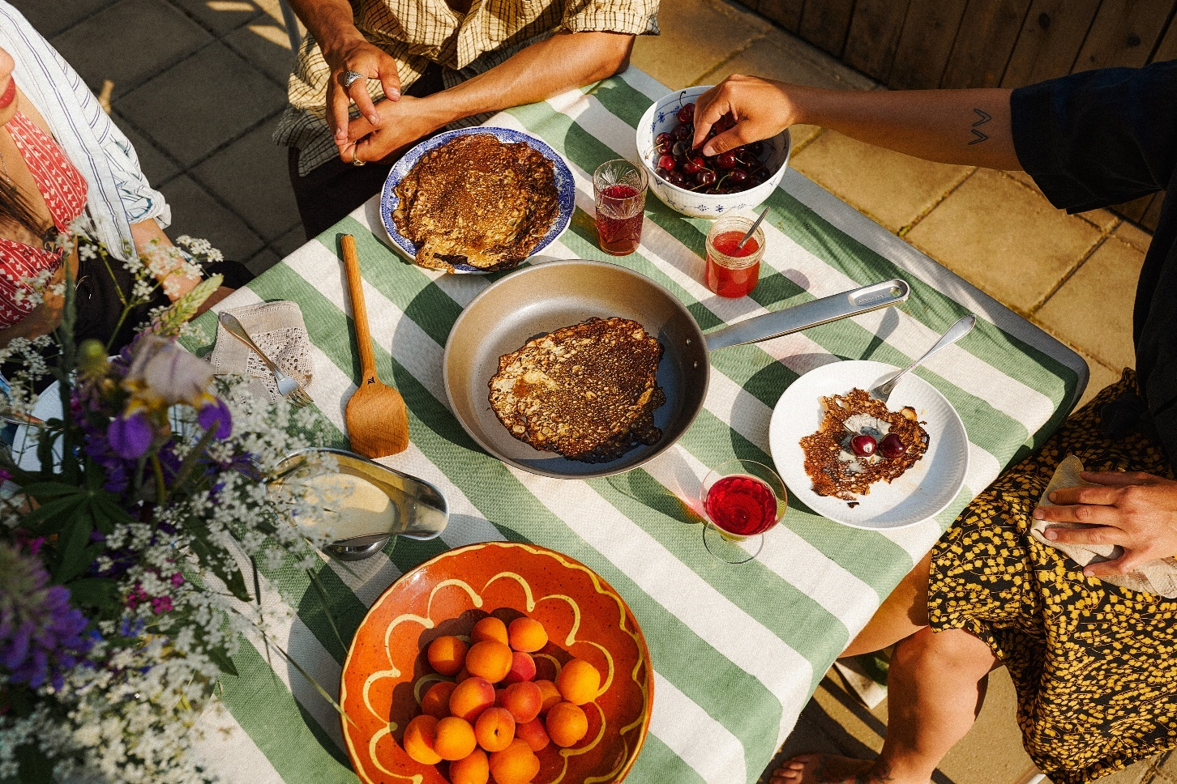

Gotowanie i serwowanie z All Steel
Kto powiedział, że nie można serwować pysznych posiłków z naczyń, których użyto do ich przygotowania? To maksimum przyjemności i minimum zmywania, nie wspominając o wyjątkowym klimacie takiego pikniku. Do tego warto użyć patelni Fiskars All Steel 26 cm - jest idealna do przygotowywania naleśników, jajecznicy, ryb i wielu innych potraw i wyróżnia się na stole. Patelnia wykonana jest w 90% z wysokiej jakości stali pochodzącej z recyklingu i posiada nieprzywierającą powłokę Ceratec™. Do przygotowania potraw można zastosować noże z serii All Steel, a do serwowania przystawek, takich jak warzywa gotowane na parze, wybierzmy niezwykle wszechstronny garnek All Steel o pojemności 3 l lub brytfannę 28 cm.

Grillowanie z Norden Grill Chef
Grillowanie i lato idą w parze. A jeśli grillować to przy użyciu naczyń Norden Grill Chef stworzonych specjalnie z myślą
o gotowaniu w plenerze. Naczynia te wykonane są z niezwykłe trwałych materiałów, jak żeliwo i stal nierdzewna, i mają wiele przemyślanych, przetestowanych udogodnień.

Jednym z głównych elementów zestawu jest żeliwny garnek Norden Grill Chef o średnicy 30 cm z pokrywką. Nie tylko żeliwo zapewnia tu idealną temperaturę, ale i unikalna powłoka mineralna Thermium™. Autorskie, wyjątkowe rozwiązanie, które podnosi trwałość, ułatwia pielęgnację i czyszczenie, sprawia, że dania nie przywierają, a my nie tracimy czasu na odrywanie smażonego mięsa od dna.
Innym elementem zestawu jest Norden Grill Chef koszyk. To prawdziwy pomocnik w przyrządzaniu różnych potraw. Jest to produkt wielofunkcyjny. Możemy go użyć do grillowania, przygotowywania składników, z którymi obchodzić trzeba się delikatnie. Posłuży nam jako parowar i jako durszlak.
Całości dopełnia żeliwny Norden Grill Chef talerz (również o średnicy 30 cm). Możemy na nim przyrządzić np. naleśniki, warzywa czy ryby. I to wszystko podczas pikniku z grillem. Dwie warstwy emalii i unikalna obróbka mineralna Thermium™ sprawiają, że powierzchnia do gotowania jest bardzo łatwa do czyszczenia i konserwacji.
Fiskars Norden Grill Chef to nie tylko zestaw naczyń lecz także seria akcesoriów, jak szczypce czy szpatuła, które
z pewnością przydadzą się podczas grillowania.
Zrób miejsce na spontaniczność
Przygotuj z wyprzedzeniem zestaw piknikowy na wszelkie improwizowane wypady na plażę, do parku, czy do lasu. Przygotuj koszyk z kocem, ostrym nożem, widelcami, talerzami i deską do krojenia. Na koniec spakuj nożyczki Fiskars Classic z pomarańczową rączką, które przydadzą się podczas krojenia świeżych ziół, a nawet pizzy.

Pozostaje jeszcze spakować świeże napoje i cieszyć się słońcem.

Smacznego!

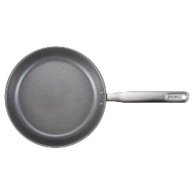 |  | 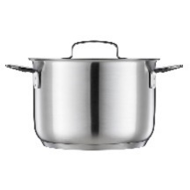 |  | 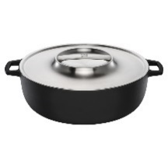
Patelnia Fiskars All Steel 26 cm  Cena: ok. 409 zł |  | Fiskars All Steel garnek 3L  Cena: ok. 429 zł |  | Fiskars Norden Grill Chef garnek 30 cm  Cena: ok. 969 zł
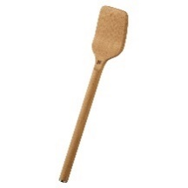 |  | 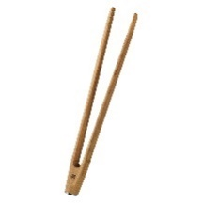 |  | 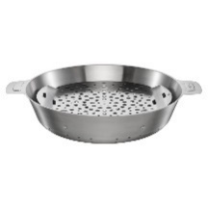
Drewniana szpatułka Norden Cena: ok 169 zł |  | Drewniane szczypce Norden Cena: ok. 169 zł |  | Norden Grill Chef Stalowe sitko/kosz  Cena: ok. 349 zł
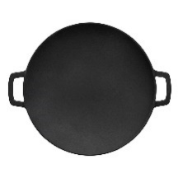 |  | 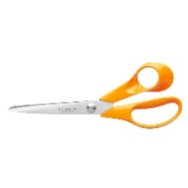
Fiskars Norden Grill Chef talerz żeliwny  Cena: ok 379 zł |  | Nożyczki uniwersalne Fiskars Classic 21 cm  Cena: ok

